EXAMEN

Hiver 2021

420-B61-IN

**40% de la note finale**

Nom: _____________________________________________________________________

Prénom: __________________________________________________________________

Note: ___________

**Date de remise : 25 mai, minuit**

**QUESTION 1 (8 points)**

VRAI ou FAUX

1. Les espaces de nom (DFS) ont comme objectif de gérer étroitement les autorisations NTFS.

réponse: __________

1. Il est possible d’avoir une DFS dans une DFS.

réponse: __________

1. Il est possible d’avoir un lien et sa réplique sur le même disque dur.

réponse: __________

1. Le fichier C:\DfsRoots est créé automatiquement lors de l’installation de Windows Serveur 2016.

réponse: __________

**QUESTION 2 (12 points)**

Soient les deux dossiers suivants : C:\Examen1 et C:\Examen2.

Examen1 est partagé sous le nom PartExamen1 et se trouve sur l’ordinateur qui se nomme Serveur8. Examen2 est partagé sous le nom PartExamen2 et se trouve sur l’ordinateur qui se nomme Serveur3. Serveur8 et Serveur3 sont dans le domaine DomaineCVM.

On veut créer un espace de nom qui regroupera PartExamen1 et PartExamen2. L’espace de nom sera sur le contrôleur de domaine qui s’appelle CD.

Écrire les commandes pour ce faire. Prendre pour acquis que rien n’est encore créé. Les commandes doivent pouvoir être lancées de n’importe quel ordinateur du domaine. Vous n’avez pas à vous soucier des droits NTFS.

Suggestion : voir **Présentation lab 10c** sur Léa.

**QUESTION 3 (4 points)**

VRAI ou FAUX

1. Il faut obligatoirement être membre du groupe "Administrateurs" pour être éligible à une délégation de contrôle.

réponse: __________

1. Les délégations de contrôle doivent se faire obligatoirement à la racine du domaine.

réponse: __________

**QUESTION 4 (6 points)**

Répondre aux questions en vous basant sur le diagramme qui suit

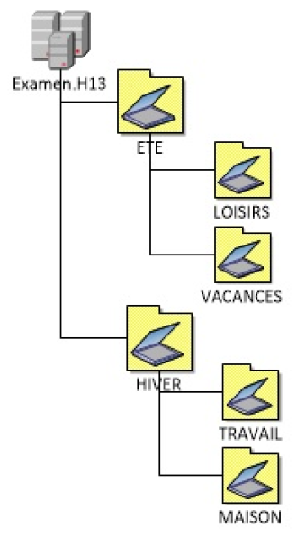

VRAI ou FAUX

1. Un utilisateur de la UO "VACANCES" peut avoir une délégation de contrôle sur "ÉTÉ".

réponse: __________

1. Un utilisateur de la UO "ÉTÉ" peut avoir une délégation de contrôle sur "HIVER".

réponse: __________

1. Un utilisateur de la UO "HIVER" peut avoir une délégation de contrôle sur "MAISON".

réponse: __________

**QUESTION 5 (3 points)**

Écrire la commande PowerShell pour créer un site web par port ayant les caractéristiques suivantes:

* Nom du site: PORT8080
* Dossier: c:\_web\port8080
* Adresse: 192.168.0.110
* Port: 8080

réponse: ____________________________________________________________________

___________________________________________________________________________

**QUESTION 6 (3 points)**

L'accès au site web de la question précédente fonctionne très bien sur le serveur IIS mais il n'est pas possible d'avoir accès au site web à partir d'un autre ordinateur du même réseau.

Vous devez proposer une solution pour que le site web soit accessible à partir d'un autre ordinateur du même réseau.

réponse: ____________________________________________________________________

___________________________________________________________________________

**QUESTION 7 (3 points)**

NOTE 1: Le serveur DNS est installé sur le serveur S1.

NOTE 2: La serveur DNS a une seule zone principale dont le nom est EXAMEN.LOCAL

NOTE 3: Le serveur S2 a la console de gestion DNS.

Écrire la commande PowerShell pour créer l'enregistrement "A" Q7 dans la zone principale du DNS qui est sur le serveur S1. L'adresse IP pour l'enregistrement "A" Q7 est 192.168.0.120. Votre code est exécuté sur le serveur S2.

réponse: ____________________________________________________________________

___________________________________________________________________________

___________________________________________________________________________

**Question 8 (3 points)**

Écrire la commande PowerShell permettant de faire afficher l’état (arrêté ou démarré) du site Web "Site1".

réponse: ___________________________________________________________________________

**QUESTION 9 (5 points)**

À partir des informations de l'écran qui suit, trouver les deux sites web dont la configuration nous permet de faire des accès en utilisant **seulement** leur "adresse IP".



1. Exa 20 A
2. Exa 20 B
3. Exa 20 C
4. Exa 20 D
5. Exa 20 E
6. Exa 21 X
7. Exa 21 Y
8. Exa 21 Z

réponse: __________

**QUESTION 10 (8 points)**

Voici la configuration d'un routeur ZeroShell

La carte réseau externe du routeur a les adresses IP suivantes



10.57.56.99/16

10.57.57.99/16

10.57.58.99/16

10.57.59.99/16

10.57.60.99/16

Voici la configuration pour la première adresse IP (10.57.56.99) :

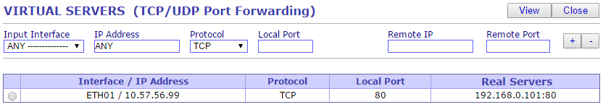

Le nom du serveur réel est SR et son adresse IP est 10.57.54.99/16

Le nom du serveur du côté privé est SHV et son adresse IP est 192.168.0.101/24

Sur le serveur SHV, j'ai un site web qui utilise l'adresse IP

**Répondre par VRAI ou FAUX**

1. À partir du serveur SR je peux accéder à mon site web avec 192.168.0.101

réponse: __________

1. À partir du serveur SR je peux accéder à mon site web avec 10.57.56.99

réponse: __________

1. À partir du serveur SHV je peux accéder à mon site web avec 192.168.0.101

réponse: __________

1. À partir du serveur SHV je peux accéder à mon site web avec 10.57.56.99

réponse: __________

**Question 11 (2 points)**

Quel port est utilisé pour les sites Web sécurisés ? _______

**Question 12 (2 points)**

J’ai un serveur IIS qui fait partie d’un domaine. Sur ce serveur, il y a 5 sites Web sécurisés.

Combien dois-je avoir de certificats ? _______

**Question 13 (6 points)**

Je désire créer un site FTP isolé avec l'Active Directory avec un accès pour chacun de mes utilisateurs.

Donner le nom des deux propriétés de l'Active Directory ainsi que des valeurs aux deux propriétés de l'Active Directory, sachant que le nom de mon domaine est "EXAMEN.B61", que le nom d'un de mes utilisateurs est "POGO" et que chaque utilisateur possède un dossier à son nom sous le répertoire C:\SiteFTP. Le répertoire C:\SiteFTP est sur le contrôleur de domaine. Un partage existe pour le répertoire C:\SiteFTP et le nom du partage est PERSO$.

Le contrôleur de domaine se nomme CD et le site FTP est sur un serveur IIS lié à l’Active Directory qui se nomme MEMBRE.

réponse: _____________________________________________________________________________

_____________________________________________________________________________________

**Question 14 (2 points)**

Vrai ou Faux :

On peut accéder à un site FTP isolé avec l'Active Directory en accès anonyme

réponse: __________

**Question 15 (3 points)**

Si votre serveur IIS utilise l'adresse IP 10.57.100.200, vous avez besoin de combien d'adresses IP **SUPPLÉMENTAIRES** pour créer les trois sites WEB et le site FTP suivants ?

**note 1: il n'y a pas d'autres sites sur votre serveur**

**note 2: vous devez obligatoirement utiliser le plus petit nombre d'adresse IP possible**

Un site WEB départemental

* Type de site
  + Par adresse
  + Port 80
* Authentification
  + Site en accès anonyme

Un site WEB pour le collège

* Type de site
  + Par port
  + Port 1080
* Authentification
  + Site en accès anonyme

Un site WEB sécurisé départemental

* Type de site
  + Par adresse
  + Port 443
  + Exiger le SSL pour la connexion
* Authentification
  + Site en accès anonyme

Site FTP départemental

* Type de site
  + Par adresse
  + Port 21
  + Sans isolation
* Authentification/Autorisations
  + Tous les utilisateurs en lecture
  + Tous les Administrateurs en lecture/écriture

réponse: _____________________________________________________________________________

_____________________________________________________________________________________

**QUESTION 16 (8 points)**

VRAI ou FAUX

1. Les quotas disque comptabilisent entre autres l'espace des éléments de la "Corbeille".

réponse: __________

1. Les quotas disque sont obligatoirement les mêmes pour tous les utilisateurs d'un disque.

réponse: __________

1. Les quotas disque comptabilisent l'espace occupé pour l’usager Administrateur

réponse: __________

1. Les quotas disque comptabilisent l'espace occupé pour les utilisateurs qui sont propriétaire d'un fichier ou d'un dossier.

réponse: __________

**QUESTION 17 (4 points)**

Le troisième quota du diagramme est différent des deux autres.

Expliquer exactement sur quoi s’applique la limite de 150 Mo ?

Note : lire 150 Mo au lieu de 150 mg

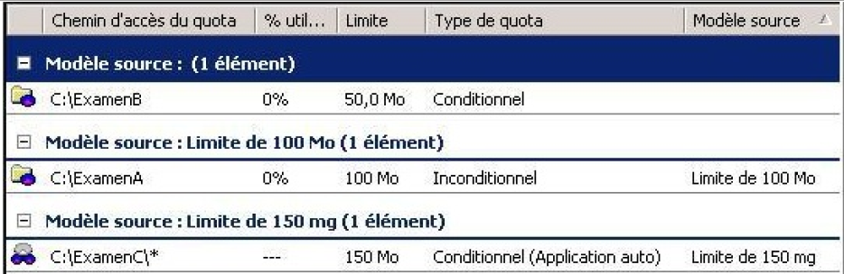

réponse: ____________________________________________________________________________

**QUESTION 18 (8 points)**

VRAI ou FAUX

1. Un quota de dossier doit obligatoirement être associé à un modèle

réponse: __________

1. Il est possible de créer un quota de dossier sans lui donner d’extension

réponse: __________

1. Toute modification d’un modèle de quota entraîne automatiquement une mise à jour des quotas qui l’utilisent.

réponse: __________

1. Soit la commande suivante :

Fsutil.exe file createnew j:\temp\lefichier.txt 12800

Le fichier créé aura la taille de 12,5 Ko.

réponse: __________